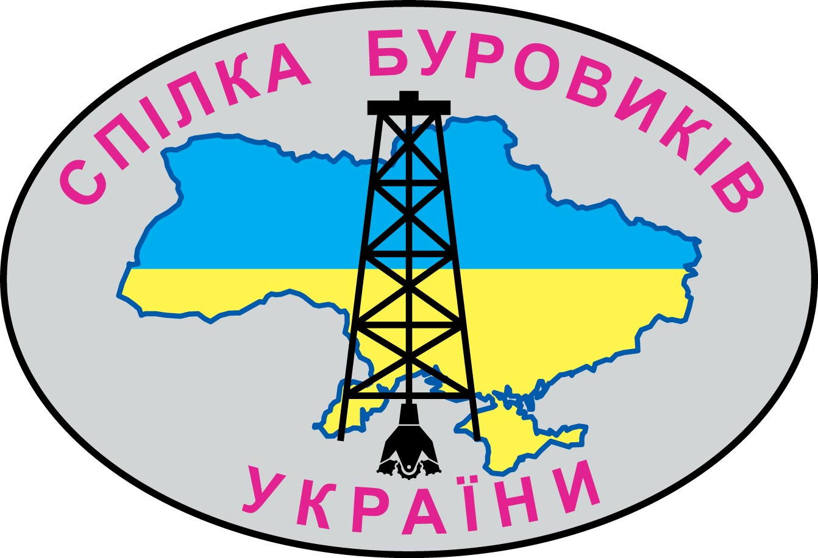


Програма
VІ науково-практичної конференції:
СУЧАСНІ ВІДНОВЛЮВАЛЬНІ ТЕХНОЛОГІЇЇ ІНТЕНСИФІКАЦІЇ І ОПТИМІЗАЦІЇ НАФТОГАЗОВИДОБУТКУ
Організатори: Спілка буровиків України, Академія технологічних наук України, Українська нафтогазова академія, Івано-Франківський національний технічний університет нафти та газу
Місце проведення: м. Трускавець, Львівська обл.., СГК «Дніпро –Бескид».
Дата проведення: 06 - 10 червня 2016 р.
Реєстрація учасників 06 червня 2016 р. (понеділок) з 10.00 до 17.00
07 червня 2016 р (вівторок) з 8.00 до 10.00
Відкриття конференції: 07 червня 2016 в 10.00

Пленарне засідання. 07 червня 2016 року з 10.00 до 17.00 (СГК «Дніпро-Бескид»
Доповіді, повідомлення та обговорення з 10.00 до 14.00
1. Нова концепція інтенсифікації і оптимізації нафтогазовидобуку в Україні з урахуванням природного відновлювального процесу. А. І. Вдовиченко – голова правління Спілки буровиків України, акад. АТН України.
2. Проблеми відновлювання бездіючого фонду свердловин та шляхи їх вирішення на підприємствах НАК «Нафтогаз України» – директор Департаменту видобування газу та нафти НАК «Нафтогаз України».
- Про стан та перспективи відновлення бездіючого фонду експлуатаційних свердловин. Стасенко В.М. – начальник управління інвестицій НАК «Нафтогаз України», к.т.н., академік УНГА.
- Перспективи відновлювання свердловин в НАК «Надра України». Максіменцев М.Г. – заступник голови правління НАК «Надра України».
5. Результати досліджень процесу відновлення покладів вуглеводнів та їх роль у збільшенні нафтогазовидобутку. Ю. З. Крупський – професор геологічного факультету Львівського національного університету, академік УНГА, доктор геологічних наук.
6. До питання щодо невичерпаності світових запасів нафти і газу. А.М. Коваль – начальник відділу ДП «Науканафтагаз» НАК «Нафтогаз України».
7. Перспективи відновлювання недіючого фонду свердловин у Західному нафтогазоносному регіону України. Б. К. Полиняк – головний геолог ДП «Західукргеологія» НАК «Надра України»
- Досвід роботи ПрАТ «НДШКБ бурового інструменту» по відновленню свердловин на нафтогазових родовищах України. Я. В. Кунцяк – генеральний директор ПрАТ «НДШКБ бурового інструменту», академік УНГА, д. т. н.
- Нові методи зарізання додаткових стовбурів при відновлені нафтогазових свердловин. Є. Р. Мрозек – технічний директор ТОВ «Укрбурсервіс», академік УНГА, к .т. н.
11. Підходи компанії Везерфорд у відновлені нафтогазових свердловин. Представник ТОВ «Везерфорд Україна».
12. Нові технології групи компанії «КАРАТ». В. М. Калинович - директор групи компаній «КАРАТ»
Перерва на обід з 14.00 до 15.00

Презентації,повідомлення та обговорення 15.00 до 17.00
13. Огляд та методологія використання колтюбінгових технологій в Україні компанією РЕГІОН у 2010-2016 роках. Катеринчук П.О. - генеральний директор ТОВ «РЕГІОН».
14. Виробництво сучасного бурового обладнання на підприємстві «Діскавері - Бурове обладнання. М. І. Кваша - директор з розвитку підприємства ТОВ «Діскавері – Бурове обладнання».
15. Нові рецептури бурових розчинів при відновлюванні свердловин. М. Я. Магун – провідний інженер НДПІ ПАТ «Укрнафа».
16. Досвід відновлення свердловин у Західному регіоні України. С. А. П’ятківський - начальник групи НДПІ ПАТ «Укрнафа».
17. Державна політика у сфері видобутку вуглеводнів Г.Л. Рябцев – заступник директора НТЦ «Психея», професор Нац. академії держуправління при Президентові України, доктор наук з державного управління.
18. Роль органів місцевого самоврядування у сприянні розвику нафтогазової галузі. Представники обласних і районних рад та адміністрацій.

Засідання в Бориславському НВГУ ПАТ «Укрнафта»
(08 червня 2016 року, середа)
Доповіді, повідомлення та обговорення з 10.00 до 14.00
- Резерви збільшення нафтогазовидобутку на Бориславському нафтогазо промисловому районі. М. П. Вантух – головний геолог Бориславського НГВУ ПАТ «Укрнафта».
2. Використання нових технологій відновлення свердловин в Прикарпатському УБР – А. Ю. Гуць - начальник Прикарпатського УБР.
3. Екологічні аспекти реанімації старих виробок у межах Борислава.
Ознайомлення з буровим та видобувними роботами на Бориславському нафтогазовому промислі з 15.00 до 17.00

Засідання на Дрогобицькому долотному заводі
(09 червня 2016 року, четвер)
Доповіді та повідомлення з 10.00 до 13.00
- Стан та перспективи розвитку виробництва та використання бурових доліт для відновлювальних робіт. Сотник Т. Л. – генеральний директор ТОВ «УНІБУРТЕХ».
- Роль очистки бурового розчину у підвищенні стійкості доліт при відновлювальних роботах. В. М. Калинович - директор групи компаній «КАРАТ».
- Результати використання бурових доліт на підприємствах ПАТ «Укрнафта».
- Перспективи використання в Україні доліт вітчизняного виробництва.
Ознайомлення із виробництвом підприємства ТОВ «УНІБУРТЕХ».

Засідання в Дрогобицькому нафтовому коледжі
(10 червня 2016 року, п’ятниця)
Доповіді, повідомлення та обговорення з 10.00 до 14.00.
- Розвиток системи наукової і освітянської діяльності Україні в сучасних умовах. Вдовиченко А.І. – голова правління Спілки буровиків України, акад. АТН України, член наукового комітету ГР при МОН України.
- Досвід освоєння новітніх технологій у підготовці фахівців нафтогазової справи. М.М. Бабяк М.М. – директор Дрогобицького коледжу нафти та газу, професор, к. т. н.
- Польський досвід підготовки кадрів. М. В. Малов – директор KZBT PL Sp.z O.O.

Обговорення і прийняття постанови конференції з 15.00 до 17.00 (СГК «Бекид»).

Оргкомітет: Вдовиченко Анатолій Іванович, співголова 095 807 66 85
Коцкулич Ярослав Степанович, співголова 067 756 73 65
Бабяк Мирон Михайлович 066 672 92 97
Мрозек Євген Романович 066 755 92 75
Магун Михайло Ярославович 097 196 03 19

